# **KATA PENGANTAR**

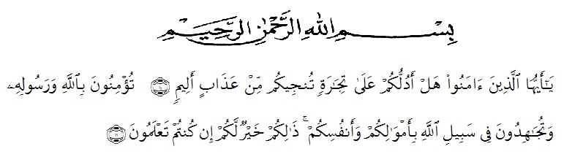

Artinya : “Hai orang-orang yang beriman, sukakah kamu aku tunjukkan suatu perniagaan yang dapat menyelamatkanmu dari azab yang pedih (10). (yaitu) kamu beriman kepada Allah dan Rasul-Nya dan berjihad di jalan Allah dengan harta dan jiwamu. Itulah yang lebih baik bagimu, jika kamu mengetahui (11)”. (QS. As-Shaf : 10-11).

Segala puji syukur penulis ucapkan kepada Allah SWT atas rahmat dan karunia-Nya sehingga penulis dapat melaksanakan penelitian dengan judul “Penetapan Kadar Fenolik Total serta Uji Aktivitas Antibakteri Ekstrak Etanol dan Aseton Daun Alpukat (*Persea americana* Mill.)*”* sebagai syarat memperoleh gelar Sarjana Farmasi pada Fakultas Farmasi Universitas Muslim Nusantara Al-Washliyah Medan.

Pada kesempatan ini penulis mengucapkan terimakasih yang sebesar- besarnya kepada kedua orang tua Ayahanda tercinta Urlia, S.E dan Ibunda tercinta Mifda R, S.E serta adik tersayang Muhammad Ridwan dengan penuh kasih sayang senantiasa memberikan dukungan, semangat serta do’a dan material kepada penulis dalam menyelesaikan pendidikan, penelitian dan penyusunan skripsi ini.

Penulis juga menyampaikan terimakasih yang sebesar-besarnya kepada ibu apt. Nia Novranda Pertiwi, S.Farm., M.Farm selaku pembimbing serta penguji yang telah membimbing, memberi banyak masukan, saran dan motivasi kepada penulis dengan penuh kesabaran dan tanggung jawab selama penelitian sehingga

selesainya skripsi ini, serta tak lupa ucapan terimakasih kepada Ibu Dr. apt. Gabena Indrayani Dalimunthe, S.Si, M.Si selaku penguji I dan Ibu Anny Sartika Daulay, S.Si, M.Si selaku penguji II yang telah memberikan masukan dan saran hingga skripsi ini menjadi lebih baik lagi.

Pada kesempatan ini penulis juga mengucapkan terimakasih yang sebesar- besarnya kepada:

1. Bapak Dr. H. Firmansyah, M.Si selaku Rektor Universitas Muslim Nusantara Al-Washliyah Medan.
2. Ibu apt. Minda Sari Lubis, S.Farm., M.Si selaku Dekan Fakultas Farmasi Universitas Muslim Nusantara Al-Washliyah Medan.
3. Ibu apt. Rafita Yuniarti, S.Si., M.Kes selaku Wakil Dekan Fakultas Farmasi Universitas Muslim Nusantara Al-Washliyah Medan.
4. Ibu apt. Zulmai Rani, S.Farm., M.Farm selaku Ketua Program Studi Sarjana Farmasi Universitas Muslim Nusantara Al-Washliyah Medan.
5. Ibu Anny Sartika Daulay, S.Si., M.Si sebagai Kepala Laboratorium Farmasi Terpadu Universitas Muslim Nusantara Al-Washliyah Medan beserta laboran yang telah memberikan izin kepada penulis untuk menggunakan fasilitas laboratorium.
6. Bapak/Ibu staf pengajar Fakultas Farmasi Program Studi Sarjana Farmasi Universitas Muslim Nusantara Al-Washliyah Medan yang telah mendidik dan membina penulis hingga dapat menyelesaikan pendidikan.
7. Teman-teman Nur A’dilah, Rhyzha Asparyzha, Sri Harti Dewi, Gustika Azhar, Mayang Utari, Zahra Dela Sukma, Alina Hariyani dan Dinda Lestari yang sudah menjadi bagian keluarga dan ikut menjadi kisah indah di masa perkuliahan ini.
8. Partner Waldy Wijayanto, S.Farm yang telah menemani serta mendengarkan keluh kesah selama perkuliahan dan sampai selesainya skripsi ini.

Penulis menyadari bahwa bahan skripsi ini masih banyak kekurangan, oleh karena itu dengan segala kerendahan hati, penulis menerima kritik dan saran yang bersifat membangun demi kesempurnaan bahan skripsi ini.

Akhirnya penulis ucapkan terima kasih kepada semua pihak yang telah membantu yang tidak disebutkan satu persatu dalam penulisan bahan skripsi ini. Semoga skripsi ini bermanfaat bagi ilmu pengetahuan pada umumnya dan bidang Farmasi.

Medan, Juli 2024

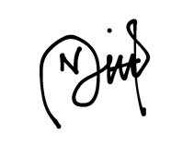 Penulis

**Nike Fadillah**